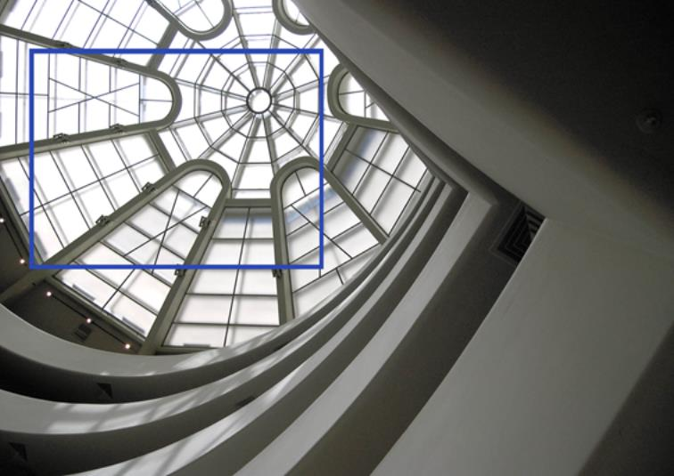





SCHEDA DI ISCRIZIONE

LA COMPOSIZIONE FOTOGRAFICA dai canoni all’architettura

• Dati identificativi del partecipante:

Cognome e nome………………………………………………………………………………………………………

Ordine di appartenenza ………………………………………………………………………N. …………………..

C.F. ……………………………………………………. P.I……………………………………………………………..

Via e n. civico…………………………………………………………………………………………………………….

Cap. …………… Città …………………………Provincia………………………………………………………….

Tel. ……………………………… E-mail……………………………… Pec. ………………………………………..

Oppure CODICE UNIVOCO/DESTINATARIO (CODICE SDI)………………………….

• Dati per la fattura (da compilare solo se diversi dai precedenti):

Cognome e nome o ragione sociale ……………………………………………………………………………..

Via ……………………………………………………………………………………………………………………….

Cap. ………......Città ……………………………………………….. Provincia ………………………………….

C.F.……………………………………………………………..P.I.……………………………………………………………………

Tel. ……………………………… E-mail……………………………… Pec. …………………………………………

Oppure CODICE UNIVOCO/DESTINATARIO (CODICE SDI)………………………….

Si No soggetti a scissione dei pagamenti (Split payment)

• Quota e modalità di pagamento:
Quota di iscrizione Iscritti all’Ordine Architetti di Reggio Emilia €. 90,00 + IVA 22% Totale €. 109,80
Quota di iscrizione altri Ordini ed esterni €. 120,00 + IVA 22% Totale €. 146,40
da pagarsi mediante bonifico bancario sul c/c IT 85 P 02008 12834 000100694697 intestato a Fondazione Architetti Reggio Emilia.
Al pagamento farà seguito regolare fattura elettronica.
• Termine iscrizione: 2 aprile 2024
• Segreteria organizzativa:
Fondazione Architetti di Reggio Emilia tel. 0522/ 454744 - e-mail fondazione@architetti.re.it
Il pagamento dovrà essere effettuato solo dopo conferma della Segreteria organizzativa dell’effettiva esecuzione del corso.

Dichiaro di aver preso visione dell’informativa sul trattamento dei dati personali resa ai sensi dell’art. 13 del
Regolamento 2016/679/UE. “Tutela dei dati personali”, do il consenso ad utilizzare i miei dati personali esclusivamente per lo svolgimento degli adempimenti necessari alla gestione e all’amministrazione della mia partecipazione al corso.

Data ………………………………………..

Firma del partecipante ____________________________________________________________

nonché

Firma del destinatario della fattura
se diverso dal partecipante ____________________________________________________________
(se azienda, apporre anche timbro)

